Osnovna šola Lucija Geografija, 7. razred
Šolsko leto: 2016/2017 Učiteljica: Tina Počkar

EKSKURZIJA V ALPSKE POKRAJINE
(Bohinj, Vrba)

Ime in priimek:_______________________ Št. točk: ________/ 21
Razred:____________________ Ocena: ______________
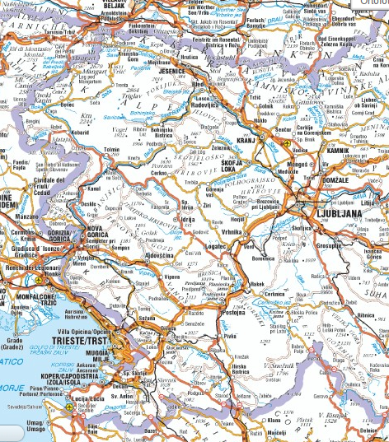
1 SPREMLJANJE POTI

a) Na zemljevidu z rdečo barvo označi pot, ki smo jo z avtobusom opravili od Lucije do Bohinja. Oblikuj legendo.
1t/_____

b) Na zemljevidu z modro barvo označi reko, ki nas je spremljala na poti od Bohinjske Bele do Bohinjskega jezera. Oblikuj legendo. 1t/_____

Legenda

c) Na poti si opazoval/-a pokrajino. Zapiši vsaj dve razliki po katerih se alpske pokrajine razlikujejo od naših obsredozemskih. 2t/_____

______________________________________________________________________________________________________________________________________________________________________________

2 BOHINJ

V Bohinju si se udeležil/-a dveh geografskih delavnic.

a) Na zemljevidu kartiraj:
- reki Savico in Mostnico 5t/_____
- smer toka reke Mostnice
- levi in desni breg reke Mostnice
- naselje Stara Fužina

Oblikuj legendo.
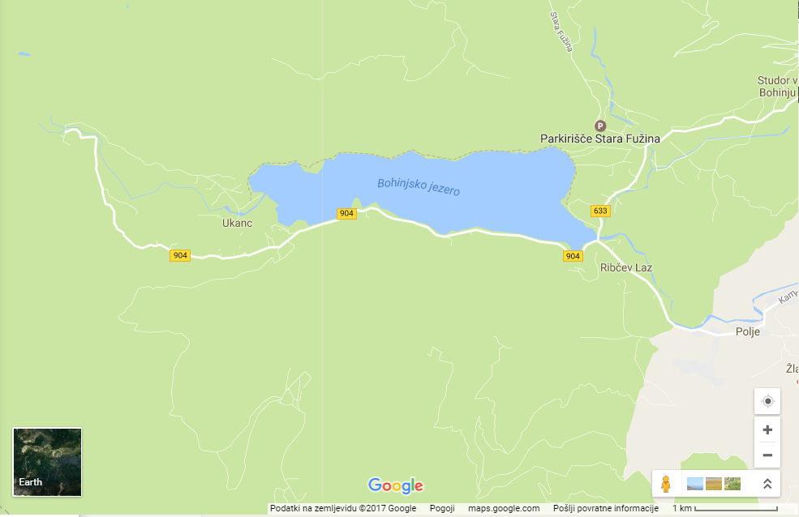

Legenda

b) Na terenu si računal/-a dolžino Bohinjskega jezera. Zapiši kaj si ugotovil/-a. 1t/_____

Dolžina Bohinjskega jezera: ______________________________

c) Površje Bohinja je v preteklosti močno preoblikoval ledenik. Zapiši vsaj dve posledici ledeniškega preoblikovanja površja, ki si ju opazil/-a na ekskurziji. 2t/_____

______________________________________________________________________________________________________________________________________________________________________________

č) Reka Mostnica je turistično zelo zanimiva. Zapiši zakaj. 1t/_____

______________________________________________________________________________________________________________________________________________________________________________
d) Kako se imenuje most, ki so ga zgradili čez reko Mostnico? 1t/_____
_____________________________________

e) Stara Fužina je tipično alpsko naselje. Zapiši eno gospodarsko dejavnost, s katero so se ukvarjali prebivalci v preteklosti in zapiši vzroke za njen razvoj. 2t/____

Gospodarska dejavnost: _________________________________
_______________________________________________________________________________________
_______________________________________________________________________________________

f) Bohinj se nahaja znotraj zavarovanega območja. Napiši ime zavarovanega območja, v katerem je Bohinj in zapiši vsaj dve prednosti takšnega varovanja narave. 2t/_____

______________________________________________________________________________________________________________________________________________________________________________

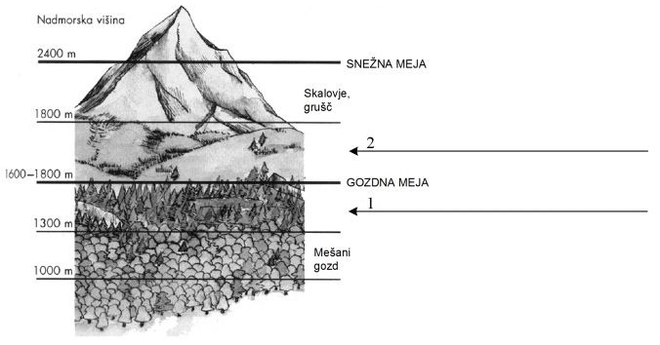
g) Na spodnji sliki so prikazani rastlinski višinski pasovi v slovenskih Alpah. Na puščici ob sliki zapiši imeni obeh označenih rastlinskih pasov. 3t/_____

Pojasni, zakaj v alpskih pokrajinah Slovenije nad 1800 m ne uspevajo gozdovi.
_______________________________________________________________________________________

Meje med ocenami:
19 – 21 = odl (5); 16 – 18 = pdb(4); 13 – 15 = db(3); 10 – 12 = zd (2); do 9 = nzd(1)

